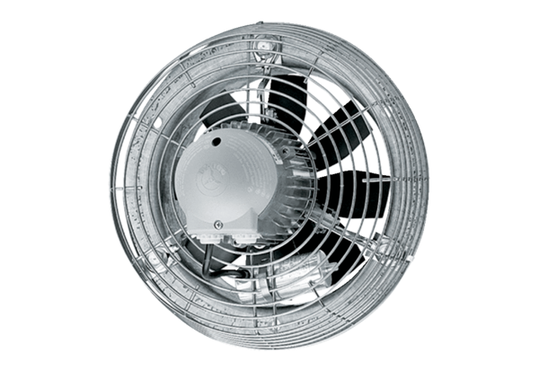Axiál fali ventilátor DZS 25/2 BCsomagolási egység: 1 darabVálaszték: C
Termékszám: 0094.0013Gyártó: MAICO

